НАЗВА ТЕЗ
Перший Автор (Повне Ім’я та Прізвище), Другий Автор, Третій Автор
Анотація. Анотація є обов’язковим елементом, який повинен стисло описувати зміст роботи та містити 50–100 слів.

Ключові слова: до семи ключових слів (виразів), шрифт Times New Roman, розмір 10, вирівнювання по ширині.
I. ВСТУП
Повна стаття має бути написана українською/англійською мовою кеглем 12 pt Times New Roman. Текст повинен бути вирівняний по ширині аркушу. Повний текст статті, включаючи малюнки, таблиці та посилання, повинен мати мінімальний обсяг 2 сторінки і не перевищувати 4 сторінки. Остання сторінка має бути заповнена не менше ніж на 4/5, включаючи інформацію про авторів.
Формат сторінки — А4 (210×297 мм). Усі поля сторінки — по 2 см.
Структура тез доповідей:
1. Назва: шрифт Helvetica, жирний, кегль — 14. Всі літери великі. Вирівнювання по центру. Після назви нерозривний абзац з рядком авторів (Shift + Enter).
2. Автори (ім’я та прізвище повністю): шрифт Helvetica, жирний, кегль — 12. Перші літери імені та прізвища великими. Вирівнювання по центру. Між назвою статті та переліком авторів додається нерозривний абзац, з міжабзацним відступом 1,5.
3. Анотація (короткий виклад вмісту тез — 50–100 слів): шрифт — Times New Roman, кегль — 10.
4. Ключові слова: шрифт — Times New Roman курсив, кегль — 10. Анотація та ключові слова додаються в таблицю з однією коміркою, що має лише верхню та нижню межі для відображення.
5. Основний текст тез доповіді. Для тексту тез (текст, таблиці, формули, рисунки): шрифт — Times New Roman, кегль — 12, інтервал — 1, абзац — 1,0 см, вирівнювання — по ширині.
Основний текст ділиться на розділи: Вступ, Дані та методи, Результати та аналіз, Обговорення та висновки, Література. Розділи форматуються: шрифт Helvetica, жирний, кегль — 12. Назва розділу прописується великими літерами. Вирівнювання по лівому краю. Міжрядкові відступи перед 18 пт, після 12 пт.
Таблиці та рисунки повинні бути вставлені в текст статті ближче до місця їхньої першої появи. На всі таблиці та рисунки слід посилатися в тексті таким чином: Рисунок 1, Таблиця 1, тобто «Як показано в Таблиці [або Рисунку] 1 ...» (а не на табл., рис. або Рис.). Усі рисунки мають бути пронумеровані в тому порядку, в якому вони наведені в статті (наприклад, Рисунок 1, Рисунок 2).
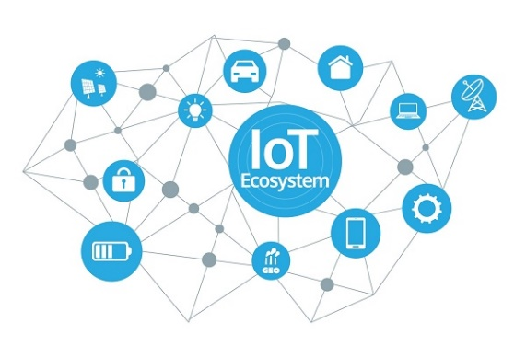
Рисунок 1. Назва
Підписи до рисунків друкуються під рисунками, шрифт — Times New Roman, курсив, кегль — 12, вирівнювання — по центру без абзацних відступів з інтервальним відступом після підпису – 12 пт. Слово Рисунок та його номер додатково виділяються напівжирним шрифтом.
Ілюстрації виконуються якісно, у графічних редакторах.
Підписи до таблиць друкуються перед таблицею, шрифт — Times New Roman, курсив, кегль — 12, вирівнювання — по правому краю з інтервальним відступом перед підписом – 12 пт. Слово Таблиця та її номер додатково виділяються напівжирним шрифтом. Таблиці не розбиваються по сторінках і колонках.
Таблиця 1. Назва
№ | Назва
У списку джерел наводити лише статті та монографії за останні 5 років.
6. Тези завершуються короткою інформацією про авторів із особистими фото (2,0×2,5 см) (вдруковується в таблицю без видимих меж):
- Прізвище та ім’я автора: шрифт Times New Roman жирний, кегль — 10.
- Установа, в якій працює автор: шрифт Times New Roman жирний, кегль — 10.
- ORCID: шрифт — Times New Roman жирний, кегль — 10.
- E-mail: шрифт — Times New Roman жирний, кегль — 10.
- Дані про автора: шрифт — Times New Roman, кегль — 10, вирівнювання по ширині.
ВАЖЛИВО: інформація про авторів подається в тому порядку, в якому вони зазначені після назви статті.
Будь ласка, уважно виконуйте вимоги до оформлення та структури тез доповідей!
Звертаючись до літературних джерел в тексті, поставте відповідний номер посилання в квадратних дужках [1].
Будь ласка, не нумеруйте сторінки самостійно, номери буде додано автоматично.
II. ДАНІ ТА МЕТОДИ
${\left(x+a\right)}^{n}=\sum_{k=0}^{n}{\left({n \atop k}\right)x^{k}a^{n-k}}$ (1)
Для вставки формул – використовуйте редактор формул. Посилання на формули відмічайте в тексті: «на основі формули 1 розраховуємо….»
Для використання списків обирайте марковані чи нумеровані списки:
Маркований/нумерований список:
- відступ з лівого боку 1 см, текст розташований по ширині аркушу, відступ другого рядка (спеціальний – навислий) 0,5 см;
  - при потребі створення вкладеного маркованого списку, зсув підсписку відбувається на 1 см зі зміною маркеру.
В тексті не додаються порожні рядки.
III. РЕЗУЛЬТАТИ ТА АНАЛІЗ
Текст...
IV. ОБГОВОРЕННЯ ТА ВИСНОВКИ
Важливо! Повний текст тез має займати від 2 до 4 аркушів. Останній аркуш, включно з інформацією про авторів має бути заповнений не менше ніж на 4/5 аркушу.
ДЖЕРЕЛА
1. Derwing T. M., Rossiter M. J., Munro M. J. (2002) Teaching native speakers to listen to foreign-accented speech. Journal of Multilingual and Multicultural Development, 23(4), 245–259.
2. …(стиль Harvard, шрифт Times New Roman, розмір 12, без автонумерації)

фото  20*25 мм | ПОВНЕ ІМ’Я ТА ПРІЗВИЩЕ  Посада, відділ (кафедра), назва організації, Місто, Країна  ORCID: ....-....-....-....  E-mail: ...  Короткі відомості про автора.  ВАЖЛИВО: інформація про авторів подається в тому порядку, в якому вони зазначені після назви статті.
фото  20*25 мм | ПОВНЕ ІМ’Я ТА ПРІЗВИЩЕ  Посада, відділ (кафедра), назва організації, Місто, Країна  ORCID: ....-....-....-....  E-mail: ...  Коротка інформація про освіту, науковий ступінь, вчене звання.  Наукові інтереси — системи комп’ютерного моніторингу та контролю, методи прогнозування та аналіз часових рядів

PAPER TITLE
First Author (full first and last name), Second Author, Third Author
Abstract. The abstract is a mandatory element that should summarize the contents of the paper and should contain 50–100 words.

Keywords: Insert up to seven keywords here, Times New Roman font, 10 point size, justified alignment.
I. introduction
The full paper must be written in English or Ukrainian with 12 pt Times New Roman font. The text should be fully justified. The full paper (including figures, tables, and references) must have a length of 2, 3 or 4 full pages. The last page must be filled at least 4/5, including information about the authors.
Page size – A4 (210×297 mm). All page margins – 2 cm.
Paper structure:
1. Title: all caps, Helvetica font, bold, 14 pt, alignment – centered. The title must end with a new line in the same paragraph (Shift + Enter).
2. Authors (full first and last name): Helvetica font, bold, 12 pt, alignment – centered. Please add a paragraph with line spacing 1.5 between the paper title and the list of authors.
3. Abstract (short summary of the paper, 50–100 words): Times New Roman font, italic, 10 pt.
4. Keywords: Times New Roman font, italic, 10 pt. The abstract and keywords must be put into a table of one cell that has only top and bottom visible borders.
5. Main text. For the text, tables, formulae, figures: Times New Roman font, 12 pt, single line spacing (1.0), left indent 1.0 cm, alignment – justified.
Main text is divided into sections: Introduction, Data and Methods, Results and Analysis, Discussion and Conclusion, Acknowledgment (optional), References. Section titles formatting: Helvetica font, bold, 12 pt, left alignment, spacing before – 18 pt, after – 12 pt.
Tables and figures must be placed in the paper as close as possible to the first reference in the text. All tables and figures must be referenced in the text as follows: Figure 1, Table 1, i.e. ‘As seen in Table [or Figure] 1 ...’ (not tab., fig. or Fig). All figures must be numbered in the order in which they appear in the paper (e.g., Figure 1, Figure 2).
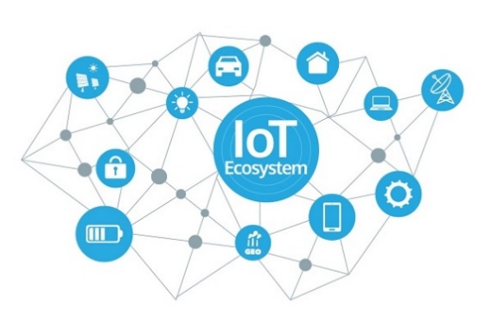
Figure 1. Name
Figure captions are placed below them, Times New Roman font, italic, 12 pt, centered, without left indent, spacing after the caption – 12 pt. The word Figure and its number have to be in bold font.
Figures must be clear and readable, created in graphics software.
Table captions are placed above them, Times New Roman font, italic, 12 pt, right-aligned, spacing before the caption – 12 pt. The word Table and its number have to be in bold font. Tables must not be split across different pages or columns.
Table 1. Name
№ | Name
References must include only scientific articles and monographs published not earlier than 5 years ago.
6. At the end of the paper, provide short information about the authors with personal photos (2.0×2.5 cm, placed into a table with invisible borders):
– Author’s first and last name: Times New Roman, bold, 10 pt.
– Author’s organization: Times New Roman, bold, 10 pt.
– ORCID: Times New Roman, bold, 10 pt.
– E-mail: Times New Roman, bold, 10 pt.
– Information about the author: Times New Roman, 10 pt, fully justified.
IMPORTANT: Provide the information about the authors in the order in which they are listed after the article title.
Please be attentive and follow the requirements for the design and structure of your papers!
When referring to a source in the text, place the corresponding reference number in square brackets [1].
Please don’t add any page numbers as they will be added automatically.
II. Data and methodS
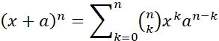 (1)
For formulae, use the equation editor. Formula numbers are referred to in the text: «Based on formula 1, we calculate...»
For lists, use bulleted or numbered lists:
- left indent 1.0 cm, alignment – fully justified, second line hanging
by 0.5 cm;
  - if you need to make a nested bulleted list, the sublist must have a new marker with indent increased by 1.0 cm.
Please don’t insert any empty lines in the text.
III. RESULTS AND ANALYSIS
...
IV. DISCUSSION AND CONCLUSION
...
ACKNOWLEDGMENT
(This section is optional)
REFERENCES
1. Derwing T. M., Rossiter M. J., Munro M. J. (2002) Teaching native speakers to listen to foreign-accented speech. Journal of Multilingual and Multicultural Development, 23(4), 245–259.
2. ... (Harvard style, Times New Roman font, 12 point size, no automatic list numbering)

Photo  20*25 мм | FULL FIRST AND LAST NAME  Position, Department, Organization name, City, Country  ORCID: ....-....-....-....  E-mail: ...  Short information about the author.  IMPORTANT: Please provide the information about the authors in the order in which they are listed after the article title.
Photo  20*25 мм | FULL FIRST AND LAST NAME  Position, Department, Organization name, City, Country  ORCID: ....-....-....-....  E-mail: ...  Short information about the education, academic degree, academic title.  Research interests include computerized monitoring and control systems, forecasting, and time series analysis.

ПРИКЛАД оформлення тез / EXAMPLE: IoT система моніторингу та контролю за станом дитини
Поліна Ковальчук, Мирослава Гладка
Анотація. У представленому дослідженні розглянуто важливість та актуальність систем моніторингу та контролю за станом здоров'я дітей, зокрема немовлят, на базі Інтернету речей (IoT). Робота розглядає проблематику хвороб та смертності серед дітей та демонструє, як IoT-технології можуть забезпечити надійний моніторинг та контроль за станом здоров'я немовлят, завдяки використанню сучасних пристрої для спостереження та моніторингу за показниками стану дитини, сприяючи ранньому виявленню проблем та попередженню небезпеки

Ключові слова: IoT; система моніторингу; діти; догляд за немовлятами
I. ВСТУП
У сучасному світі технологічний прогрес відіграє важливу роль у нашому житті, а Інтернет речей (IoT) є одним із визначних досягнень цього прогресу. IoT розширює наші можливості, додаючи безпеку, контроль і зручність в наше повсякденне життя.
Однією з найважливіших областей застосування IoT є, …
II. РЕЗУЛЬТАТИ ТА АНАЛІЗ
Система моніторингу за станом дитини містити автентифікацію та авторизацію, що є необхідним для такого типу сервісів, бо це гарантує безпеку та конфіденційність обробки особистої медичної інформації. Показники здоров'я немовляти передаються в систему моніторингу зі спеціальних пристроїв, які вимірюють та зберігають дані про стан здоров'я немовлят. Ці дані надсилаються в базу даних системи для зберігання і систематизації…
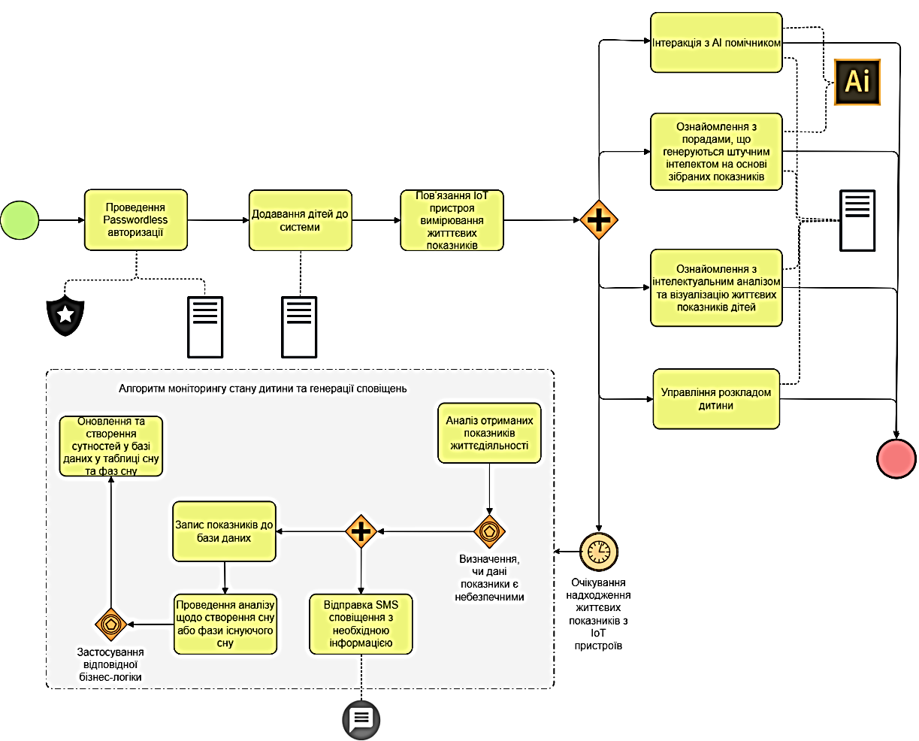
Рисунок 1. Функціональна модель циклу роботи програми в нотації BPMN
…Розглянемо існуючі пристрої за допомогою яких можна збирати дані про показники дитини. На даний момент низка компаній вже розробили і продовжують працювати над удосконаленням неінвазійних переносних систем моніторингу здоров’я немовлят (WIHMS). Ці пристрої є негроміздкими та надають можливість моніторингу життєво важливих показників вдома. Розглянемо деякі з пристроїв, які можна використовувати для системи моніторингу, їх переваги та недоліки наведені в Таблиці 1.
Таблиця 1. Порівняння пристроїв для збору даних
Назва | Параметри | Переваги | Недоліки
Owlet Smart Sock 2 [2] | Частота дихання і пульсу | Забезпечує точні показання та своєчасне сповіщення | Висока ціна…
Mimo Smart Baby [3] | Частота дихання, температура, режим сну, положення тіла та звуки | Доступний у трьох розмірах | Складно налаштувати…
Дана таблиця є лише невеликою складовою тих апаратно-програмних комплексів, що можуть бути використані для збором показників, для якісного функціонування роботи системи, з повноцінним моніторингом параметрів стану дитини. буде здійснено в подальшому при проєктуванні системи….
III. ВИСНОВКИ
IoT системи…
ДЖЕРЕЛА
1. Стаття про смертність дітей до п’яти років URL: https://data.unicef.org/topic/child-survival/under-five-mortality/
2. Lembryk I., Kuzenko O., Alexeieva Y., Kostiuk O. (2019) SUDDEN INFANT DEATH SYNDROME, стаття. URL: https://www.researchgate.net/publication/335874389_ SUDDEN_INFANT_ DEATH_SYNDROME_LITERATURE_ REVIEW
3. …

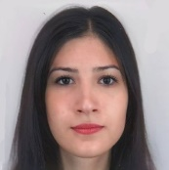 | ПОЛІНА КОВАЛЬЧУК  студентка 4 курсу бакалаврату програмних технологій Інтернету речей у Київському національному університеті імені Тараса Шевченка.  E-mail: pollykovalchuk27@gmail.com  Студентка Київського національного університету імені Тараса Шевченка.  Наукові інтереси — IoT системи моніторингу та контролю та застосування IoT-технологій у сфері охорони здоров'я.
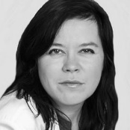 | МИРОСЛАВА ГЛАДКА  к.т.н., доцент кафедри інформаційних систем та технологій факультету інформаційних технологій Київського національного університету імені Тараса Шевченка.  ORCID: 0000-0001-5233-2021  E-mail: myroslava.gladka@knu.ua  Фахівець в галузі інформаційних систем та технологій. Практичний досвід впроваждення інформаційних систем понад 10 років. Досвід викладання в універсистетах України понад 20 років.  Наукові інтереси – управління проєктами, моделювання та інжиніринг бізнес-процесів.

